《编译原理》课程
实验报告

题目 PL0语言编译程序的认识
专业 计算机科学与技术
班级 计科20216班
学号 20211008377
姓名 向荔琳

石河子大学信息科学与技术学院计算机系
2023年 9月 18日
- 实验序号：《编译原理》实验一
- 实验题目：PL0语言编译程序的认识（课程目标3）
- 实验日期：
- 实验环境（操作系统，开发语言）
操作系统：Windows
开发语言：C语言
- 实验要求
理解PL0语言的语法规则，对照规则，对给定的PL0语言编译程序上机运行，并对源代码进行分析研究，在七.实验结果下写出PL0语言中识别标识符和关键字、数值型常量单词编译过程的流程图，并说明程序中是如何实现单词错误检查（用自然语言进行描述）。
六. 实验步骤
  - 查看PL0语言语法描述幻灯片。
  - 查看提供的PL0源程序，仔细分析里面有哪些类型的单词和语句。
  - 运行PL0Compiler1_Net主程序，查看PL0源程序经过词法分析的输出结果，并进行分析研究。
  - 结合幻灯上语法规则的EBNF描述，并对照查看相应的状态转换图，对程序进行分析研究，画出相应的流程图。
- 实验结果（画出流程图和错误实现的方法）
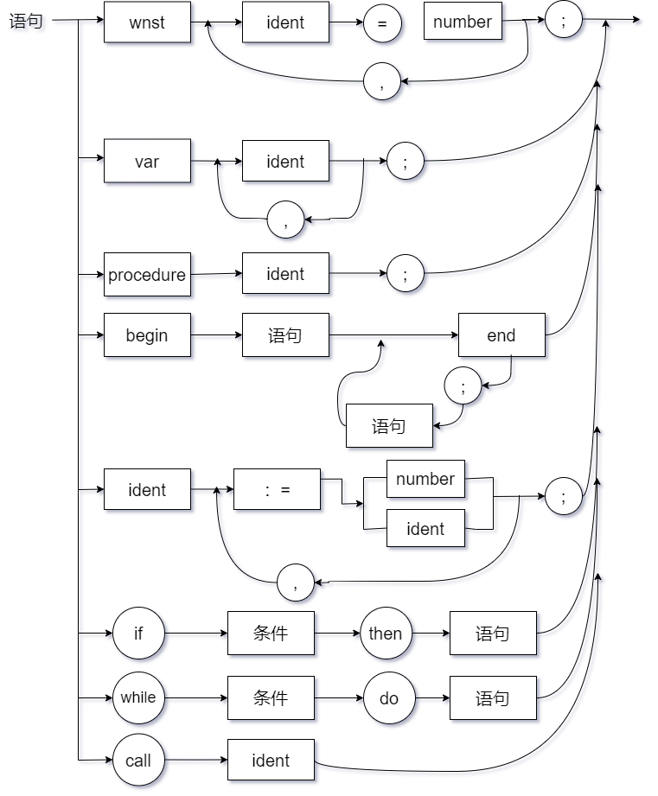
- 程序单词识别过程

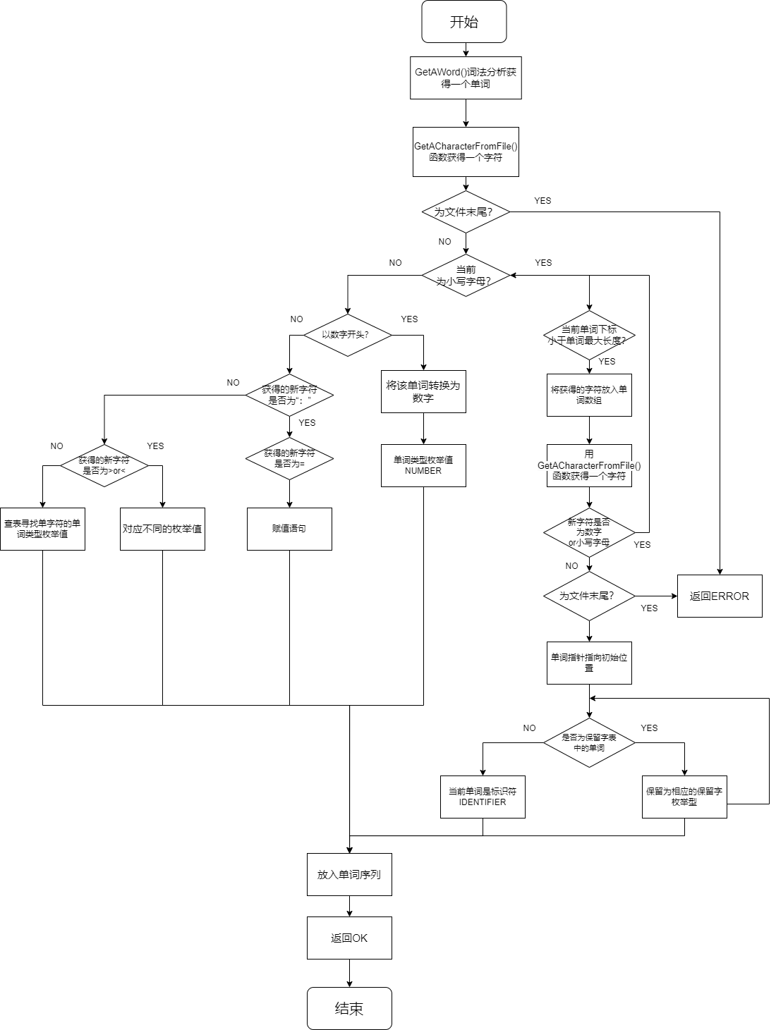

- 程序词法分析过程
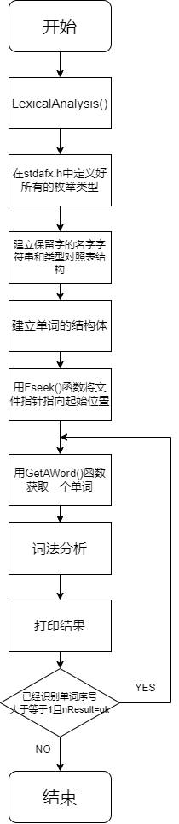
- 自然语言描述
获取单词时以每一个字符来获取的，用空格或者“，”判断一个单词结束。
开始识别时，先将指针指向文件开始并读取字符，如果是字母开头，指针指向下一位，直至读到空格，将const作为一个单词记录并和提前录入的关键字表进行对比。
如果开头不是字母，就看开头是否为数字，在接下来获得的数字中获取完整的一个数字，将其存入队列中。
如果开头不是数字，就看其是否为“：”，如果是关键字，则赋予相应关键字名，再读入下一个字符。如果为 0，继续读下一个；为 1，遇到“，”时，就同关键字开始比较。如果找不到相同的关键字，则将其存储为一个变量并赋予属性 IDENTIFIER。
重复上述过程完成词法识别。

